|  |  |  |  |
| --- | --- | --- | --- |
| **Adı:** |  | **…………………. İlkokulu** |  |
| **Soyadı:** |  | **………………. Eğitim Öğretim Yılı** | Tarih: ……/……/ 20.. |
| **Sınıfı:** |  | **DİN KÜLTÜRÜ VE AHLAK BİLGİSİ** | Aldığı Not |
| **No:** |  | **4. Sınıf 1.Dönem 2. Yazılı / Sınav Soruları** |  |

1. “Ben Allah’ın her şeyi bilen (el-Alim) olduğuna, her şeyden haberdar olduğuna (el-Habir) inanıyorum. Yani kısaca Allah’ın kendini tanıtırken kullandığı isimlerin tümünün anlamlarına inanıyorum.”

Metinde Allah’ın isimleri ifadesiyle aşağıdakilerden hangisi kast edilmiştir?

A) Esmaül Hüsna B) Esmaül Kübra

C) Esmaül Uzmâ D) Esmaül Ulyâ

1. Meleklere iman insan davranışlarında bazı değişiklikler meydana getirmelidir. Özellikle bazı hadislerde görevleri belirtilen bazı meleklerle ilgili verilen bilgiler aslında bir amaca yöneliktir.

Aşağıdaki hadislerden hangisinde anlatılan meleğin görevi kişiler arasında sevginin artmasını amaçlamaktadır?

A) “Kardeşinin arkasından dua eden hiçbir mü’min yoktur ki melek de: “Bir misli de sana olsun” demesin.” (Müslim)

B) “Ey Aişe! Ehemmiyetsiz görülen amellere karşı aman dikkatli ol! Çünkü onlar için de Allah (tarafın) dan (vazifelendirilmiş) araştırıcı bir melek vardır.” (Tirmizi)

C) “Kim geceleyin Duhân suresini okursa, yetmiş bin melek kendisine istiğfar ettiği halde sabaha erer.” (Tirmizi)

D) “Allah’ın, yollarda dolaşıp zikredenleri araştıran melekleri vardır. Allahu Teâlayı zikreden bir cemaate rastlarlarsa, birbirlerini “Aradığınıza gelin!” diye çağırırlar. (Hepsi gelip) onları kanatlarıyla kuşatarak dünya semasına kadar arayı doldururlar.” (Buhari)

1. Bir gün müşriklerden biri Peygamberimize gelerek şöyle söyledi: “Ey Muhammed! Yani biz öldükten sonra böyle yok olunca da mı Allah bizi tekrar diriltecek?”

Metinde putperestlik inancıyla aşağıdaki inanç esaslarından hangisinin bir arada bulunmadığı anlatılmaktadır?

A) Allah inancı

B) Meleklerin varlığına inanç

C) Kitaplara iman

D) Ahiret gününe iman

1. Peygamberimiz şöyle buyurmuştur: “Kim Allah’tan başka ilah olmadığına şahitlik ederse Allah ona cehennemi haram kılar”

Hadiste altı çizili ifadeye göre cehenneme girmemek için aşağıdakilerden hangisinin doğruluğunu kabul etmek gerekir?

A) Tesbih B) Kelime-i Şehadet

C) Kelime-i Hamd D) Tahnik

1. Allah tektir, Hz. Muhammed (s.a.v.) O’nun kulu ve elçisidir.

Aşağıdakilerden hangisi yukarıdaki ifadeyle anlamca örtüşmektedir?

A) Allahü ekber ve lillahil hamd

B) Eşhedü en la ilahe illallah ve eşhedü enne muhammed abdühü ve rasülühü

C) Elhamdülillahi hamden kesiran tayyiben mübaraken fih

D) Allahümme inni eselükel cennete

1. . Hz. Muhammed (s.a.v.) şöyle buyurdu: “Her işin başı İslam, onun direği de ……………..” (Tirmizi)

Hadiste boş bırakılan yere aşağıdakilerden hangisi getirilmelidir?

A) Namaz B) Kelime-i Şehadet

C) Kur’an-ı Kerim D) Dua

1. Amentü billâhi ve melâiketihi ……………………..

Verilen ifadeden sonra boş bırakılan yere gelmesi gereken bölüm aşağıdakilerden hangisidir?

A) Ve rusulihi

B) Vel basu badel mevt

C) Vel yevmil ahiri

D) Ve kütübihi

1. Hz. Bilal, Efendisi Ümeyye’nin işkencesi altındayken zor anlar yaşıyordu. Bir yandan acıya katlanıyor, diğer yandan da “Ehad” diye sayıklıyordu. Ehad “Bir” demekti ve Allah’ın bir olduğunu ifade ediyordu.

Hz. Bilal’in söylediklerini ifade eden kavram aşağıdakilerden hangisidir?

A) Tevhid B) Tekbir

C) Hamd D) Şükür

1. “Elif, lam, mim! İşte bu içinde hiçbir şüphe olmayan, Allah’tan korkanlar için hidayet olan kitaptır.” **(Bakara/ 1-3)**

Ayette aynı zamanda kutsal kitapların sonuncusu da olan aşağıdaki hangi kitaptan bahsedilmektedir?

A) Tevrat B) İncil

C) Kur’an-ı Kerim D) Zebur

İslam dininin bizden en öncelikle doğrulamamızı istediği esas aşağıdakilerden hangisidir?

A) Allah’ın her şeyi yaratan olduğu

B) Hz. Âdem’in ilk insan olması

C) Meleklerin Allah’ın kulları olduğu

D) Allah’ın bir olması

1. Kur’an-ı Kerim’de şöyle buyrulur: “Muhakkak ki ben, yalnızca ben Allah’ım. Benden başka ilâh yoktur. Bana kulluk et; beni anmak için namaz kıl.” (Taha/14)

Ayete göre namazın aşağıdaki kılınış nedenlerinden hangisine dikkat çekilmiştir?

A) Allah’ı anmak

B) Kulluk görevini yerine getirmek

C) Dua etmek

D) Sevap kazanmak

1. Kur’an-ı Kerim’in 20’şer sayfalık bölümlere ayrılmış olması onu ezberlemek isteyenlere kolaylık sağlar.Her yirmi sayfanın son sayfalarından ezberlemeye başlayan hafızlar zamanla ezber işini tamamlarlar.

Metinde Kur’an-ı Kerim ile ilgili hangi özelliğe dikkat çekilmektedir?

A) Ayetlerin uzunlu kısalı olduğuna

B) Surelerin ayetlerden oluştuğuna

C) Cüzlerden oluştuğuna

D) Uzun surelerin kısa surelerden önce olduğuna

1. Peygamberimizin bir hadisinden Allah’ın inanmamızı istediği esasları öğreniriz. O hadiste Peygamberimiz bizlere altı inanç esasını sırayla öğretmektedir.

Bu esasları anlatan dua aşağıdakilerden hangisidir?

A) Subhaneke B) Amentü

C) Tahiyyat D) Salli Barik

1. Peygamberlerin en temel görevi Allah’tan aldıkları vahyi insanlara iletmektir.

Bu görevi ifade eden kavram aşağıdakilerden hangisidir?

A) Tekbir B) Tedbir

C) Tebliğ D) Tefekkür

1. “Dini yalanlayanı gördün mü? Yetimi itip kakan ve yoksulu doyurmaya yardım etmeyen odur.” **(Maun** **1-3)**

Cehennemi inkâr eden kimse günahları rahatça işleyecektir. Örnek olarak yetime kötülük yapacaktır.

Cenneti inkâr eden kimse ise sevap olan işlerden uzak duracaktır. Örnek olarak yoksula yardım etmeyecektir.

Buna göre aşağıdaki sözlerden hangisi ahrete inanan bir kimseye ait olabilir?

A) Fakirlere niçin yardım edecekmişim ki?

B) Komşumuzun kapısındaki çöpü de atıverdim.

C) Fabrikama atık su ünitesi yapamam, çok masraf olur.

D) Sütün içine su koyalım, nasılsa kimse anlamaz.

1. Ahiretle ilgili kavramlardan olup ölüm sonrası yeniden dirilmeye verilen isimdir. Buna göre ölümden sonra dirilmeye iman etmek Allah’ın emridir. Amentü duası içinde de geçen bu iman esasına göre öldükten sonra insanlar yeniden dirilirler.

Metinde aşağıdaki hangi kavrama dikkat çekilmiştir?

A) Haşr B) Ba’s C) Mevt D) Mizan

Amentü duasının son kısmı aşağıdakilerden hangisidir?

A) Besmele B) Kelime-i şehadet

C) Tekbir D) Kelime-i tevhit

Amentü duasında geçen ‘Amentü!’ ifadesinin anlamı aşağıdakilerden hangisidir?

A) İbadet ettim! B) İman ettim!

C) Selam ettim! D) Dua ettim!

Kur’an Hz Muhammed’e parça parça indirildi. Kur’an’ın indirilişi kaç yılda tamamlandı?

A) 1 B) 10 C) 23 D) 40

Her gün, günün belirli vakitlerinde Allah’a kulluğumuzu hatırlamak, onu hiç unutmamak için gerçekleştirdiğimiz ibadet aşağıdakilerden hangisidir?

A) Namaz B) Oruç C) Hac D) Zekat

|  |
| --- |
| Başarılar Dilerim 😊 |
| Din Kültürü ve Ahlak Bilgisi Öğretmeni |
| …………………………………………….. |

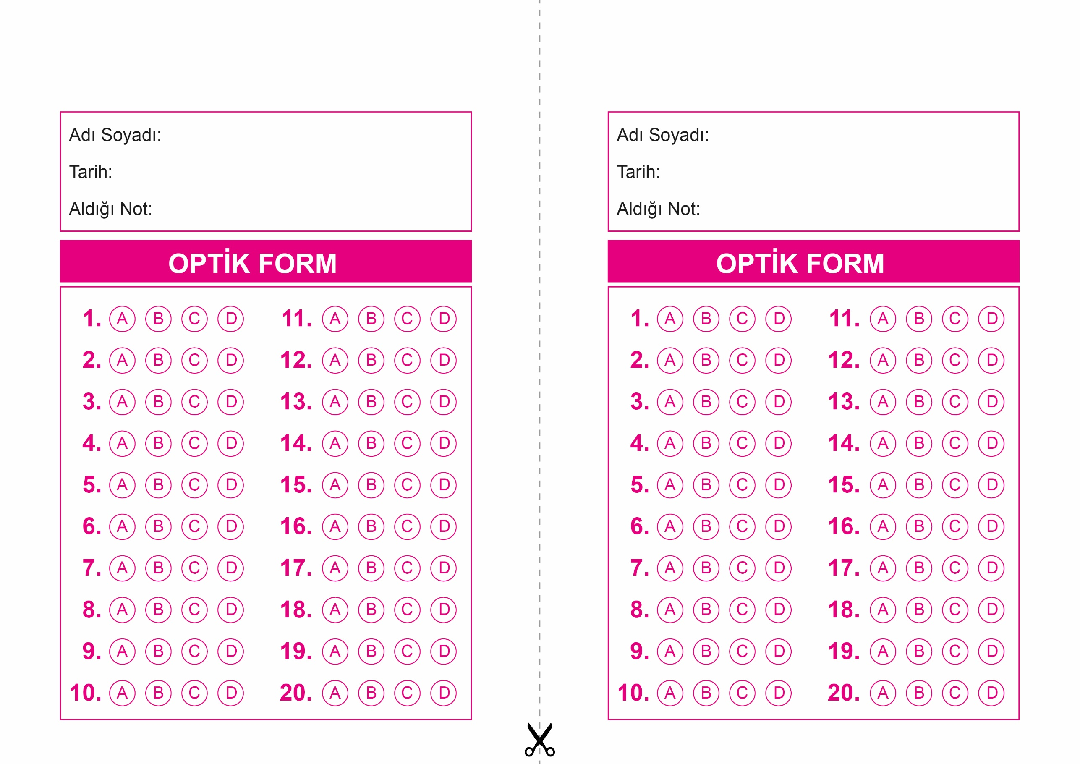

OPTİK FORMU FOTOKOPİ İLE (A4 KAĞIDI) ÇOĞALTTIKTAN SONRA BURADAN KESEBİLİRSİNİZ.

DİN KÜLTÜRÜ VE AHLAK BİLGİSİ

4. Sınıf 1.Dönem 2. Yazılı / Test Sınavı-1

DİN KÜLTÜRÜ VE AHLAK BİLGİSİ

6. Sınıf 2.Dönem 1. Yazılı / Sınav Soruları

DİN KÜLTÜRÜ VE AHLAK BİLGİSİ

4. Sınıf 1.Dönem 2. Yazılı / Test Sınavı-1



**4. SINIF SINAV VE CEVAP ANAHTARI İÇİN TIKLAYINIZ**

